发布

中华人民共和国工业和信息化部

202×-××-××实施

202×-××-××发布

化学气相沉积炉

Chemical vapor deposition furnace

（送审稿）

YS/T 1031—202X

中华人民共和国有色金属行业标准

ICS 77.180

CCS H 91

前 言

本文件按照GB/T 1.1—2020《标准化工作导则 第1部分：标准化文件的结构和起草规则》的规定起草。

本文件代替YS/T 1031—2015《化学气相沉积炉》，与YS/T 1031—2015相比，除结构调整和编辑性改动外，主要技术变化如下：

1. 更改了适用范围 （见第1章，2015年版的第1章）；
2. 增加了规范性引用文件（见第2章）；
3. 增加了型号与组成（见第4章）；
4. 更改了型号表示方式（见4.1，2015版的4.1、4.2、4.6）；
5. 更改了化学气相沉积炉的组成（见4.2，2015版的4.3、4.4、4.5）；
6. 删除了一般要求（见2015版的4.7）、主要技术性能（见2015版的4.8）；
7. 增加了技术要求（见第5章）、一般技术要求（见5.1）、安全要求（见5.2）、极限真空度（见5.3）、极限空炉抽气时间（见5.4）、压升率（见5.5）、炉温均温性（见5.6）、空炉平均升温速率（见5.7）；
8. 删除了总体结构及基本参数的检验（见2015版的5.1）；
9. 更改了实验方法（见第6章，2015版的第5、6章）；
10. 增加了工作区域尺寸（见6.1）、承载重量（见6.2）、额定加热功率（见6.3）、额定炉温（见6.4）的检测方法；
11. 更改了极限真空度（见6.5、2015版的5.3.1）、极限空炉抽气时间（见6.6、2015版的5.3.5）、压升率（见6.7、2015版的5.3.2）、炉温均温性（见6.8，2015版的5.3.3）、空炉平均升温速率（见6.9，2015版的5.3.4）；
12. 增加了检验规则和技术分级（见第7章）；
13. 更改了标志、包装、运输、贮存（见第8章，2015版的7.1）；
14. 删除了质量证明书（见2015版的7.2）；
15. 增加了订货单内容（见第9章），删除了合同（或订货单）内容（见2015版第8章）。

请注意本文件的某些内容可能涉及专利。本文件的发布机构不承担识别专利的责任。

本文件由全国有色金属标准化技术委员会（SAC/TC 243）提出并归口。

本文件起草单位：

本文件主要起草人：

化学气相沉积炉

1 范围

本文件规定了化学气相沉积炉的型号与组成、技术要求、试验方法、检验规则、标志、包装、运输、贮存、随行文件和订货单内容。

本文件适用于制备金属及金属合金材料、金属复合材料、碳及碳化硅材料、无机材料等化学气相沉积用设备。

2 规范性引用文件

下列文件中的内容通过文中的规范性引用而构成本文件必不可少的条款。其中，注日期的引用文件，仅该日期对应的版本适用于本文件：不注日期的引用文件，其最新版本（包括所有的修改版）适用于本文件。

GB 2893 安全色

GB 2894 安全标志及其使用导则

GB/T 3163 真空技术 术语

GB/T 5959.1—2019 电热和电磁处理装置的安全 第1部分：通用要求

GB 5959.4 电热装置的安全 第4部分：对电阻加热装置的特殊要求

GB/T 10066.1—2019 电热和电磁处理装置的试验方法 第1部分：通用部分

GB/T 10066.4—2004 电热设备的试验方法 第 4部分：间接电阻炉

GB/T 10067.1—2019 电热和电磁处理装置基本技术条件 第1部分：通用部分

GB/T 10067.4—2005 电热装置基本技术条件 第4部分：间接电阻炉

GB 12942 涂装作业安全规程 有限空间作业安全技术要求

JB/T 10550—2006 真空技术 真空烧结炉

3 术语和定义

GB/T 3163、GB/T 10066.4、JB/T 10550界定的术语和定义适用于本文件。

4 型号与组成

4.1 型号

4.1.1 根据炉体结构和装卸料方式，化学气相沉积炉可分为卧式化学气相沉积炉和立式化学气相沉积炉2种型号，见表1。

表1 化学气相沉积炉型号

|  |  |
| --- | --- |
| 型号 | 主要特点 |
| 卧式化学气相沉积炉 | 炉体为卧式结构，水平方向开门、装料和出料 |
| 立式化学气相沉积炉 | 炉体为立式结构，竖直方向开盖、装料和出料 |

4.1.2 卧式化学气相沉积炉型号表示方法如下所示。

卧式

化学气相沉积

工作区域的高度尺寸，单位为分米，取两位数字，不足两位时前面以0补齐

工作区域的宽度尺寸，单位为分米，取两位数字，不足两位时前面以0补齐

工作区域的长度尺寸，单位为分米，取两位数字，不足两位时前面以0补齐

H

CVD

W

H

L

L

示例：

卧式化学气相沉积炉，工作区域尺寸为宽600 mm、高600 mm、长900 mm，其型号表示为：HCVD-060609。

4.1.3 立式化学气相沉积炉型号表示方法如下所示。

立式

化学气相沉积

工作区域的直径尺寸，单位为分米，取两位数字，不足两位时前面以0补齐

工作区域的高度尺寸，单位为分米，取两位数字，不足两位时前面以0补齐

V

CVD

D

H

示例：

立式化学气相沉积炉，工作区域尺寸为直径600 mm、高800 mm，其型号表示为：VCVD-0608。

4.1.4 化学气相沉积炉典型型号及基本参数见表2和表3。

表2 卧式化学气相沉积炉典型型号及基本参数

|  |  |  |  |  |
| --- | --- | --- | --- | --- |
| 型号 | 工作区域尺寸  宽×高×长/mm | 承载重量  kg | 额定加热功率  kW | 额定炉温  ℃ |
| HCVD-060609 | 600×600×900 | 300 | 210 | 1500 |
| HCVD-080812 | 800×800×1200 | 800 | 360 |
| HCVD-101015 | 1000×1000×1500 | 1500 | 480 |
| HCVD-121225 | 1200×1200×2500 | 2500 | 600 |
| HCVD-151530 | 1500×1500×3000 | 5000 | 900 |
| HCVD-202040 | 2000×2000×4000 | 10000 | 1200 |
| HCVD-252550 | 2500×2500×5000 | 20000 | 1800 |

表3 立式化学气相沉积炉典型型号及基本参数

|  |  |  |  |  |
| --- | --- | --- | --- | --- |
| 型号 | 工作区域尺寸  直径×高/mm | 承载重量  kg | 额定加热功率  kW | 额定炉温  ℃ |
| VCVD-0305 | 300×500 | 50 | 45 | 1500 |
| VCVD-0508 | 500×800 | 150 | 90 |
| VCVD-0810 | 800×1000 | 500 | 180 |
| VCVD-1015 | 1000×1500 | 1000 | 300 |
| VCVD-1218 | 1200×1800 | 2000 | 420 |
| VCVD-1520 | 1500×2000 | 3000 | 540 |
| VCVD-3344 | 3300×4400 | 10000 | 840 |

4.2 组成

4.2.1 卧式化学气相沉积炉组成

卧式化学气相沉积炉主要由炉体系统、保温加热系统、冷凝捕集系统、工艺沉积系统沉积室、真空系统、尾气处理系统、水冷系统、工艺沉积系统进气柜、电气控制系统等组成。其基本组成及结构型式见图1。

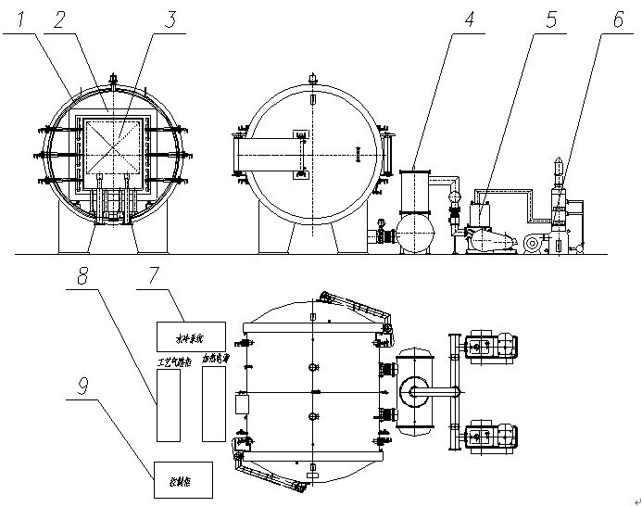

标引序号说明：

1——炉体系统；

2——保温加热系统；

3——工艺沉积系统沉积室；

4——冷凝捕集系统；

5——真空系统；

6——尾气处理系统；

7——水冷系统；

8——工艺沉积系统进气柜；

9——电气控制系统。

图1 卧式化学气相沉积炉总体结构示意图

4.2.2 立式化学气相沉积炉组成

立式化学气相沉积炉主要由炉体系统、保温加热系统、冷凝捕集系统、工艺沉积系统沉积室、真空系统、尾气处理系统、水冷系统、工艺沉积系统进气柜、工作平台、电气控制系统等组成。其基本组成及结构型式见图2。

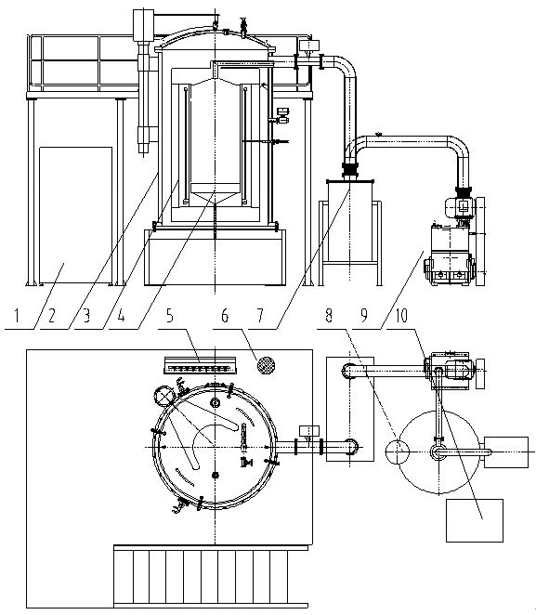

标引序号说明：

1——工艺沉积系统进气柜；

2——炉体主体；

3——保温加热系统；

4——工艺沉积系统沉积室；

5——水冷系统；

6——工作平台；

7——冷凝捕集系统；

8——尾气处理系统；

9——真空系统；

10——电气控制系统。

图2 立式化学气相沉积炉总体结构示意图

5 技术要求

5.1 一般技术要求

5.1.1 化学气相沉积炉的总体设计和制造应符合JB/T 10550—2006中第5章的规定，GB/T 10067.1—2019中5.1、5.2、5.5和5.6的规定以及GB/T 5959.1和GB 5959.4的规定。

5.1.2 化学气相沉积炉应能在规定的参数和使用条件下持续可靠地工作，并应符合GB/T 10067.4—2005中5.3的要求。

5.2 安全要求

5.2.1 化学气相沉积炉的安全技术要求应符合GB/T 10067.1—2019中5.3、GB/T 5959.1和GB 5959.4的规定。

5.2.2 化学气相沉积炉的安全色、安全标志的设置应符合GB 2893和GB 2894的规定。

5.2.3 进入化学气相沉积炉内部作业属于有限空间作业，操作应符合GB 12942的规定。

5.3 极限真空度

化学气相沉积炉的极限真空度应不大于20 Pa。

5.4 极限空炉平均抽气时间

化学气相沉积炉极限的空炉平均抽气时间不大于30 min。

5.5 压升率

化学气相沉积炉的压升率应不大于0.67 Pa/h。

5.6 炉温均温性

化学气相沉积炉的炉温均温性应不大于±10 ℃。

5.7 空炉平均升温速率

化学气相沉积炉的空炉平均升温速率应为3～10℃/min。

6 试验方法

6.1 工作区域尺寸

采用相应精度的量具进行测量。

6.2 承载重量

根据产品标准和设计图样规定，在空炉冷态下，将负载均匀分布在料台上，并逐渐增加负载直至达到最大承载重量。在测量过程中，及时观察料台的情况，记录下料台出现的任何异常现象，如料台变形、断裂等。

6.3 额定加热功率

按照GB 10066.4—2004中6.8的规定执行。

6.4 额定炉温

按照GB 10066.4—2004中6.9的规定执行。

6.5 极限真空度

按照GB 10066.1—2019中9.11.1的规定执行。

6.6 极限空炉平均抽气时间

按照GB 10066.1—2019中9.11.2的规定执行。

6.7 压升率

按照GB 10066.1—2019中9.11.3的规定执行。

6.8 炉温均温性

按照GB 10066.4—2004中6.15的规定执行。

6.9 空炉平均升温速率

试验前化学气相沉积炉应充分干燥，在空炉冷态下使用自带真空泵抽至极限真空后启动加热电源，用秒表测出炉温上升到最高工作温度的时间。空炉平均升温速率按下式进行计算：

$$V=\frac{T}{t}$$

式中：

V——化学气相沉积炉的空炉平均升温速率，单位为摄氏度每分钟（℃/min）；

T——化学气相沉积炉的最高工作温度，单位为摄氏度（℃）；

t——化学气相沉积炉的空炉升温时间，单位为分钟（min）。

7 检验规则和技术分级

检验规则和技术分级应符合GB/T 10067.1—2019中第7章要求。

8 标志、包装、运输、贮存

8.1 标志

8.1.1 每台套设备都应有铭牌，铭牌应固定在设备明显易见的位置上。

8.1.2 铭牌的内容应符合GB/T 5959.1—2019中19.4.1的要求。

8.1.3 设备应标有对其安全使用所需的所有信息，并应符合GB/T 5959.1—2019中19.4.2、19.4.3的要求。

8.2 包装

8.2.1 包装应采用防震、防雨、防潮措施，保证设备在装卸、运输、贮存等过程中不发生损坏、锈蚀等情况。

8.2.2 包装箱外表应标有外形尺寸、起吊质量、起吊位置信息。

8.3 运输

8.3.1 大型炉体和结构件的包装应考虑其运输条件，必要时可拆分成单独的较小件。

8.3.2 设备的运输应保证包装箱固定牢靠，并采取必要的防松措施。运输过程中不应剧烈振动。

8.3.3 运输过程中应有防日晒、雨淋措施。

8.4 贮存

8.4.1 设备应安装在通风良好的场所，空气相对湿度不应超过80%。

8.4.2 对于长期停产的设备贮存应满足以下条件：

——炉体系统内呈真空状态；

——排净冷却水管内残留水。

8.5 随行文件

设备应附有随行文件，其中应包括供方信息、产品信息、本文件编号、出厂日期或包装日期外，还宜包括：

a）设备说明书，包括真空泵、仪器仪表的说明书；

b）出厂合格证书；

c）易损件清单；

d）装箱单；

e）其他。

9 订货单内容

9.1 订购本文件所列产品的订货单应至少包括下列内容：

a）产品型号和名称；

b）主要技术参数；

c）供货范围；

d）验收形式和要求（见第7章）；

e）特殊要求（见9.2）；

f）其他。

9.2 特殊要求

供方应尽量满足用户的各项特殊要求，但实际可供用户选择的特殊要求项目由供方参照本文件和相关产品标准，根据各自的条件决定。其中一部分可列在企业产品标准中，其他部分在订购时由双方商定。